**Zemědělské národní dotace v měsíci září 2023**

Vážení žadatelé,

níže naleznete stručný přehled termínů, které žádosti a doklady se v rámci Zemědělských národních dotací (ZND) přijímají v průběhu aktuálního měsíce. Informace se týká pouze dotačních programů (DP), které jsou administrovány na Oddělení příjmu žádostí a LPIS (OPŽL). V příloze pak naleznete přehled termínů pro všechny DP za celý rok.

**Prohlášení o kategorii podniku** (Nová podání > Ostatní podání > Průřezové přílohy) se podává pouze jedenkrát společně ke všem relevantním*) DP kdykoliv v průběhu roku, nezávisle na termínech konkrétních DP (s výjimkou prvního podání žádosti, pokud ještě žádné prohlášení o kategorii podniku podané nemáte). Je třeba ho ale každý rok aktualizovat, nejlépe vždy po uzavření účetního období/podání daňového přiznání.

*) Prohlášení o zařazení podniku do kategorie mikropodniků, malých či středních podniků (MSP) je vyžadováno u následujících DP:

1.I., 1.R., 1.V., 2.A., 3.a., 3.b., 3.c., 3.d., 3.h., 3.k., 8.F., 9.A., 9.E., 9.F.e., 9.F.i., 9.F.m., 9.H., 13., 15., 19., 20.

Všechny žádosti a doklady, i jejich změny, se podávají výhradně elektronicky prostřednictví Portálu farmáře SZIF: <https://www.szif.cz/irj/portal/pf/pf-uvod>

**příjem Žádostí o dotaci**

|  |  |  |  |
| --- | --- | --- | --- |
| **DP** | **Žádosti o dotaci** | | **termín příjmu** |
| **3.h.** / 2023 | Podpora prevence šíření virových a bakteriálních chorob chmele | | 1. 10. 2022 – 30. 9. 2023 |
| **3.a.** / 2024 | Podpora ozdravování polních a speciálních plodin (biologická ochrana) | | 1. – 30. 9. 2023 |
| **8.F.c.** | potvrdit PPO na rok 2024 (vzor v příloze e-mailu) | | *potvrdit KVS do 30.9.2023* |
| **8.F.d.** | potvrdit OP na rok 2024 (vzor v příloze e-mailu) | | *potvrdit KVS do 30.9.2023* |
| **9.A.a.** / 2024 | | Speciální poradenství - živočišná výroba | 1. 7. 2023 – 30. 6. 2024 |
| **9.A.b.1.-3.** / 2024 | | Speciální poradenství - rostlinná výroba | 1. 7. 2023 – 30. 6. 2024 |
| **9.A.b.4.** / 2024 | | Speciální poradenství - rostlinná výroba (odrůdové zkoušky) | 1. 8. 2023 – 31. 3. 2024 |
| **20.A.** / 2024 | Zlepšení životních podmínek v chovu dojnic | | 1. – 30. 9. 2023 |
| **20.C.** / 2024 | Zlepšení životních podmínek v chovu prasat | | 1. – 30. 9. 2023 |
| **20.D.** / 2024 | Zlepšení životních podmínek skotu chovaného v systému chovu bez tržní produkce mléka | | 1. – 30. 9. 2023 |
| **20.E.** / 2024 | Zlepšení životních podmínek v chovu vykrmovaných býků | | 1. – 30. 9. 2023 |
|  |  |  |  |

v následujícím měsíci:    **8.F.a.**(+D)**; 3.h.**/**2024**; pokračuje příjem 2024: 9.A.a., 9.A.b.1.-3., 9.A.b.4.

**Příjem Dokladů prokazujících nárok na dotaci**

*žadatelé, kteří* ***mají podanou žádost na aktuální rok****, musí podat v příslušném termínu Doklady prokazující nárok na dotaci*

Formulář Potvrzení ošetřujícího veterinárního lékaře k dotačnímu programu 20.B. za rok 2022 je k dispozici na PF ve formátu Interaktivního PDF dokumentu. Postup stažení a vyplnění je popsán ve stručném návodu v příloze tohoto e-mailu.

Protože se jedná o interaktivní formulář, je třeba PDF dokument nejprve uložit do počítače (pravým tlačítkem myši a volbou *Uložit odkaz jako…*) a z počítače následně otevřít v programu Acrobat Reader – při normálním kliknutí na link se otevře přímo v internetovém prohlížeči, který ale není schopen formulář zobrazit.

|  |  |  |  |
| --- | --- | --- | --- |
| **DP** | **Doklady prokazující nárok na dotaci** | | **termín příjmu** |
| **9.A.a.2.b.** / 2023 | | Zabezpečování pořádání výstav a přehlídek hospodářských zvířat | 1. 7. – 20. 12. 2023 |
| **20.B.** / 2023 | Zlepšení životních podmínek v chovu drůbeže | | 1. – 30. 9. 2023 |
|  |  |  |  |

v následujícím měsíci:    **3.a., 3.c., 3.d., 3.h., 8.F.a., 8.F.c., 8.F.d., 9.A.a., 9.A.b.1.-3., 20.C., 20.E.**; pokračuje příjem 9.A.a.2.b.

Doklady je možné na PF připravovat v Aplikaci pro přípravu účetních a daňových dokladů již předem v průběhu celého aktuálního dotačního období. Takto připravené doklady mohou pracovníci SZIF průběžně kontrolovat a řešit případné problémy ještě před samotným konečným podáním Dokladů v termínu jejich příjmu.

**Příručky a další informace k podávání Žádostí o dotaci i Dokladů prokazujících nárok na dotaci**

Na PF jsou ke každému DP shromážděny dokumenty ke stažení – text Zásad a případná zpřesnění Zásad, příručky, vzory potvrzení a dalších dokladů k žádostem. Tyto dokumenty jsou přehledně roztříděné (kromě obecných dokumentů k ZND) podle jednotlivých DP pod prvním tlačítkem Národní dotace v nabídce Nová podání – je třeba odrolovat až k druhé polovině webové stránky.

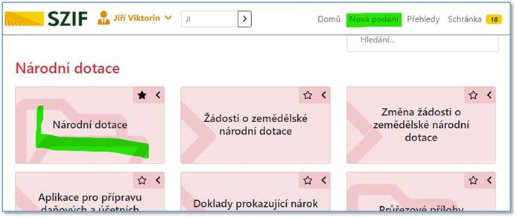

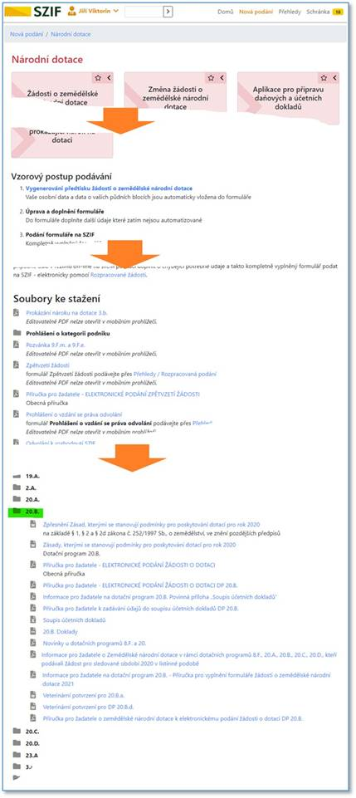

Kolektiv pracovníků OPŽL Olomouc

 Neváhejte nás kontaktovat-infolinka: +420 222 871 871, [info@szif.cz](mailto:info@szif.cz)